赣州经开区经发局2021年度部门决算

目 录

第一部分 区经发局部门概况
一、部门主要职责
二、部门基本情况
第二部分 2021年度部门决算表
一、收入支出决算总表
二、收入决算表
三、支出决算表
四、财政拨款收入支出决算总表
五、一般公共预算财政拨款支出决算表
六、一般公共预算财政拨款基本支出决算表
七、一般公共预算财政拨款“三公”经费支出决算
表
- 政府性基金预算财政拨款收入支出决算表
- 国有资本经营预算财政拨款支出决算表
十、国有资产占用情况表
第三部分 2021年度部门决算情况说明
一、收入决算情况说明
二、支出决算情况说明
三、财政拨款支出决算情况说明
四、一般公共预算财政拨款基本支出决算情况说明
五、一般公共预算财政拨款“三公”经费支出决算
情况说明
六、机关运行经费支出情况说明
七、政府采购支出情况说明
八、国有资产占用情况说明
九、预算绩效情况说明
第四部分 名词解释

第一部分 区经发局部门概况

一、部门主要职能
（一）负责苏区振兴发展工作的综合协调工作；负责发展规划工作；负责项目开发和编制工作；负责改革、科技、统计、物价、交通、公路、旅游、现代服务业等方面的工作；负责重点工程的编制、调度和管理工作。
设有综合和物价科、发展规划科、三产和交通运输科。
二、部门基本情况
纳入本套部门决算汇编范围的单位共1个，即区经发局。
本部门2021年末在编人数9人，实有46人。其中行政编制9人,区聘9人，雇员25人，事业编制干部3人，由养老保险基金发放养老金的退休人员2人。

第二部分 2021年度部门决算表

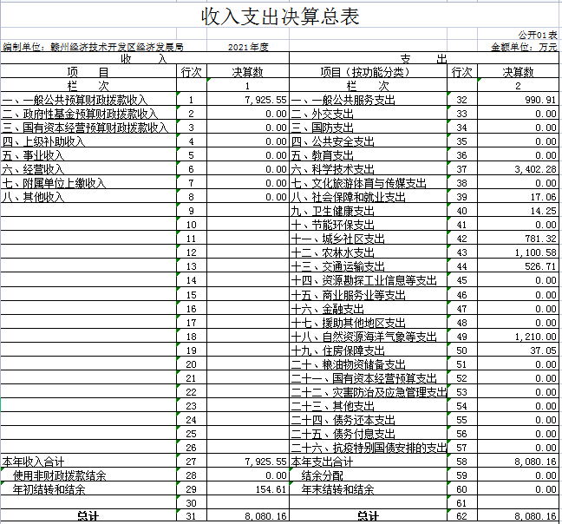

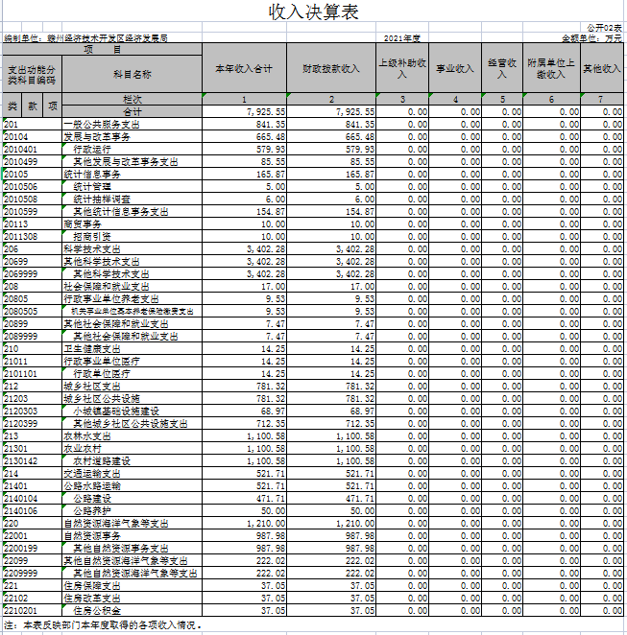

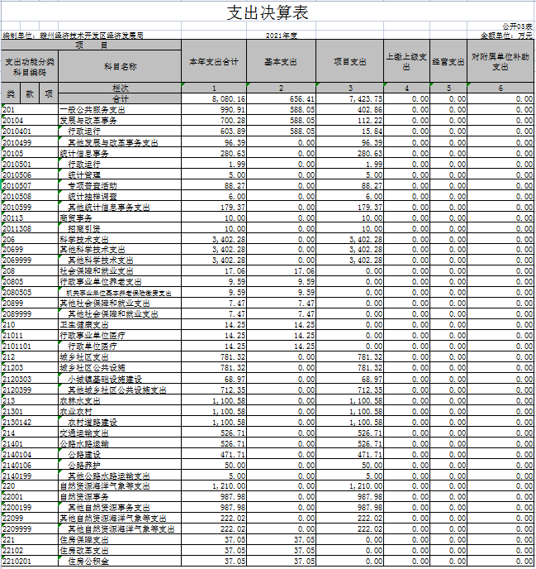

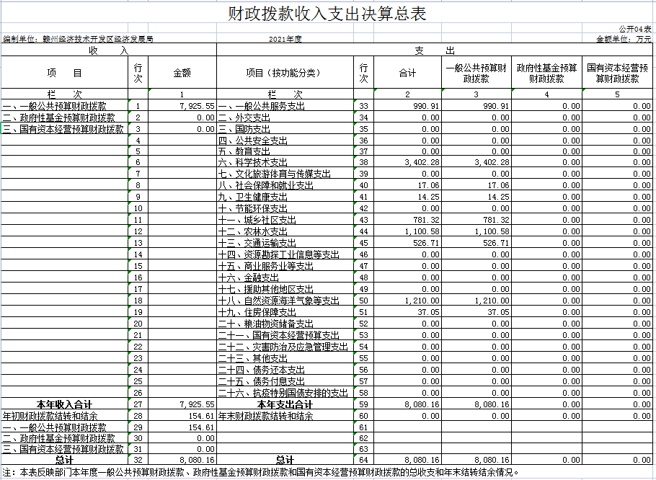

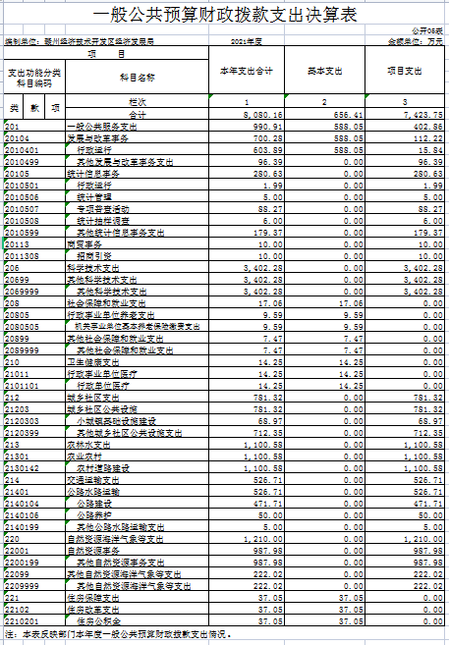

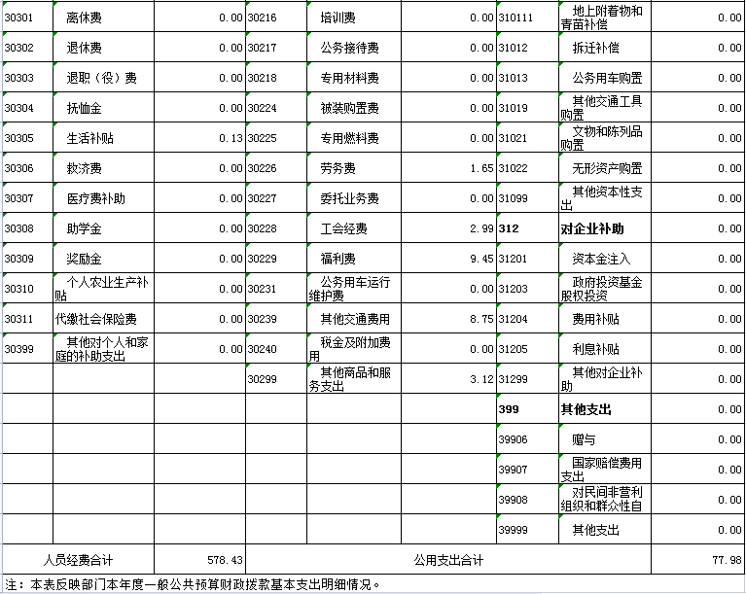
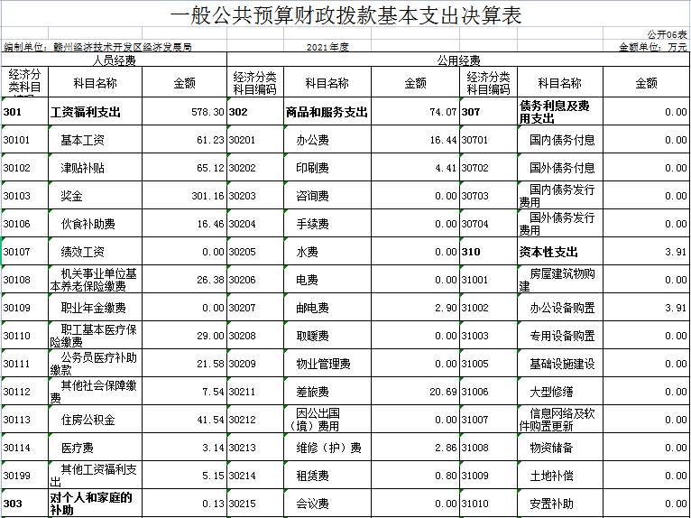

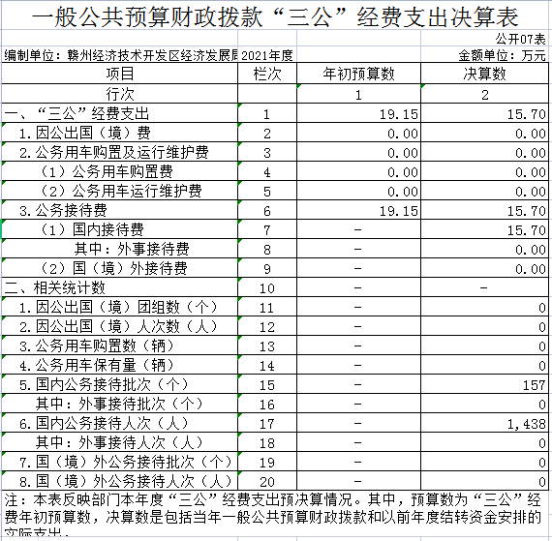

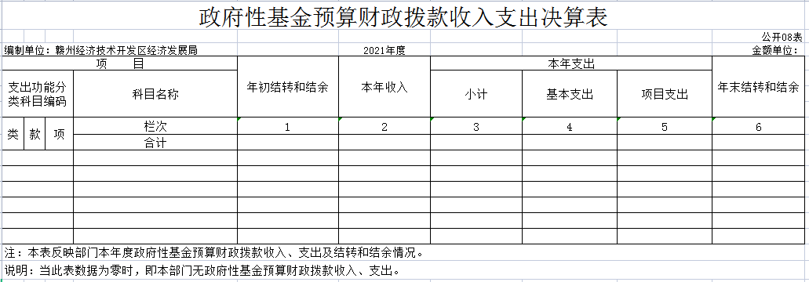

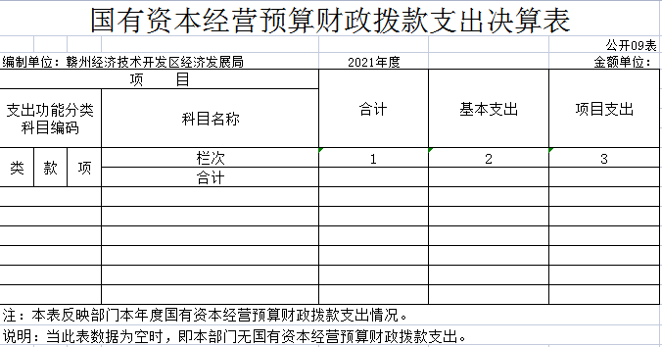

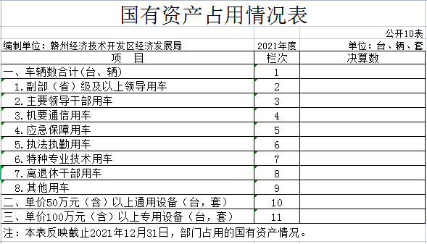

第三部分 2021年度部门决算情况说明

一、收入决算情况说明
2021年区经济发展局年初收入预算总额为8080.16万元。其中：财政拨款收入7925.55万元,，比去年下降76.14%。上年结余154.61万元，本年合计8080.16万元，收入预算总额比去年下降76.33%。
二、支出决算情况说明
本部门2021年度支出总计8080.16万元，其中本年支出合计8080.16万元，较2020年减少21081.77万元，下降0.007%，主要原因是：上级转移支付资金减少；年末结转和结余0万元，较2020年减少154.61万元，主要原因是财政收回结余资金。
本年支出的具体构成为：基本支出656.409万元，占8%；项目支出7423.75万元，占92%；经营支出0万元，占0%；其他支出（对附属单位补助支出、上缴上级支出）0万元，占0%。
三、财政拨款支出决算情况说明
本部门2021年度财政拨款本年支出年初预算数为8080.16万元，决算数为8080.16万元，完成年初预算的100%。其中：
（一）一般公共服务支出年初预算数为805.74万元，决算数为990.90万元，完成年初预算的122.98%，主要原因是年内人员增加，统计相关经费也有新增。
（二）科学技术支出年初预算数为300万元，决算数为3402.28万元，完成年初预算的1134.09%，主要原因是拨付2020年省级独角兽、瞪羚企业区级奖励资金、2019年和2020年高新技术企业区级奖励资金，拨2019年企业研发投入后补经费等合计31229120元，以上资金由区财政直接拨付至我局，未列入年初预算。
（三）社会保障和就业支出年初预算数为18.39万元，决算数为17.06万元，完成年初预算的92.76%，主要原因是：因为年内人员变动，社保费用有所下降。
（四）卫生健康支出年初预算数为14.89万元，决算数为14.25万元，完成年初预算的95.7%，主要原因是因为年内人员变动，社保费用有所下降。
（五）城乡社区支出年初预算数为781.32万元，决算数为781.32万元，完成年初预算的100%。
（六）农林水支出年初预算数为3931.03万元，决算数为1100.58万元，完成年初预算的28%，主要原因是：区财政局业务科室在下达部分农村公路建设资金时用错了功能科目，而且本年度因不可预测的原因，导致未能按照年初预算的资金计划足额支付农村公路建设资金。
（七）交通运输支出年初预算数为50万元，决算数为526.71万元，完成年初预算的1053.42%，主要原因是财政局业务科室在下达部分农村公路建设资金时用错了功能科目，实际上本功能分类科目预算金额50万，本年度已经按照计划完成了支付。
（八）自然资源海洋气象等支出年初预算数为987.98万元，决算数为1209.99万元，完成年初预算的122.47%，主要原因是在年末新增支付了一次G105道路占用耕地的罚款。
（九）住房保障支出年初预算数为40.42万元，决算数为37.05万元，完成年初预算的91.66%，主要原因是：年内人员变动导致公积金支出减少。
四、一般公共预算财政拨款基本支出决算情况说明
本部门2021年度一般公共预算财政拨款基本支出656.41万元，其中：
（一）工资福利支出578.29万元，较2020年增加128.23万元，增长28.49%，主要原因是：按照全市统一的绩效奖励项目，工资福利发放数有所调整。
（二）商品和服务支出74.07万元，较2020年增加26.99万元，增长57.33%，主要原因是：因各业务科室的工作量和考核指标增加，全局采购支出有所增加。
（三）对个人和家庭补助支出0.13万元，较2020年增加0.01万元，增长8.33%，主要原因是：弥补2020年未支付到账的独生子女补贴。
（四）资本性支出3.91万元，较2020年减少2.42万元，下降38.23%，主要原因是：政府采购计划减少。
五、一般公共预算财政拨款“三公”经费支出决算情况说明
本部门2021年度一般公共预算财政拨款“三公”经费支出年初预算数为19.15万元，决算数为15.696万元，完成预算的81.96%，决算数较2020年增加2.934万元，增长22.98 %，其中：
因公出国（境）支出年初预算数为0万元，决算数为0万元，完成预算的0%，决算数较2020年增加0万元，增长0%，主要原因是无人员出国（境）。
（二）公务接待费支出年初预算数为19.15万元，决算数为15.696万元，完成预算的81.96%，决算数较2020年增加2.934万元，增长22.98%，主要原因是招商引资进步较大，来访客商与日俱增，招商引资业绩成绩显著。决算数较年初预算数减少的主要原因是：本单位严格控制接待费用不超标。全年国内公务接待157批，累计接待1438人次，其中外事接待0批，累计接待1438人次，主要为：接待来访客商。
（三）公务用车购置及运行维护费支出0万元，其中公务用车购置年初预算数为0万元，决算数为0万元，完成预算的0%，决算数较2020年增加0万元，增长0%，主要原因是无公务用车，全年购置公务用车0辆。决算数较年初预算数增加的主要原因是无公务用车；公务用车运行维护费支出年初预算数为0万元，决算数为0万元，完成预算的0%，决算数较2020年增加0万元，增长0%，年末公务用车保有0辆，主要原因是无公务用车。
六、机关运行经费支出情况说明
本部门2021年度机关运行经费支出77.98万元，较年初预算数减少4.02万元，降低4.9%，主要原因是：办公设施设备购置经费减少，落实过紧日子要求压减各项公用支出。
七、政府采购支出情况说明
本部门2021年度政府采购支出总额3.9147万元，其中：政府采购货物支出3.9147万元、政府采购工程支出0万元、政府采购服务支出0万元。授予中小企业合同金额3.9147万元，占政府采购支出总额的100%，其中：授予小微企业合同金额3.9147万元，占政府采购支出总额的100%；货物采购授予中小企业合同金额占货物支出金额的0%，工程采购授予中小企业合同金额占工程支出金额的0%，服务采购授予中小企业合同金额占服务支出金额的0%。
八、国有资产占用情况说明。
截止2021年12月31日，本部门（单位）国有资产占用情况见公开10表《国有资产占用情况表》。
九、预算绩效情况说明
（一）绩效管理工作开展情况。
根据预算绩效管理要求，我部门组织对纳入2021年度部门预算范围的二级项目22个全面开展绩效自评，共涉及资金7423.75万元，占项目支出总额的100%。
组织对“统计一套表经费”、“统计工作经费”等22个项目开展了部门评价，涉及一般公共预算支出7423.75万元，政府性基金预算支出0万元，国有资本预算支出0万元。绩效评价采取自评与他评相结合方式，做到有计划，有安排，扎实开展本次自评工作。按照上级下达的项目支出绩效评价指标体系，自评小组针对申报内容、实施情况、产出指标、效益指标、满意度指标等做出自我评价。经自评，部门整体支出绩效自评分为97分。
组织开展部门整体支出绩效评价，涉及一般公共预算支出7423.75万元，政府性基金预算支出0万元。从评价情况来看，产生了较高的社会效益，主要表现在：在区内企业创新活力明显提升，各项工作取得稳步进展，各大企业主营业务收入同比2020年有了较大增长，区内基础设施更新较快，群众生活水平有了质的飞跃，获得感和幸福感显著增强。通过我局年度满意度测评，区内群众对我局的综合满意度在95%以上。
（二）部门决算中项目绩效自评情况。
2021年全年支出8080.16万元，其中基本支出656.40万元，项目支出7423.75万元，全年绩效得分97分。
（三）部门评价项目绩效评价情况。
我局本次绩效自评结果将作为2022年和2023年度项目资金申报的依据，加强绩效目标管理和审核，将绩效目标设置作为预算安排的前置条件，并在2021年度部门决算报告中公开。

第四部分 名词解释

名词解释应以财务会计制度、政府收支分类科目以及部门预算管理等规定为基本说明，可在此基础上结合部门实际情况适当细化。
“三公”经费支出和机关运行经费支出口径必须予以说明（可参照如下格式进行说明）。
“三公”经费支出：指用一般公共预算财政拨款安排的因公出国（境）费、公务用车购置及运行维护费和公务接待费。其中，因公出国（境）费反映单位公务出国（境）的国际旅费、国外城市间交通费、住宿费、伙食费、培训费、公杂费等支出；公务用车购置及运行维护费反映单位公务用车车辆购置支出（含车辆购置税、牌照费），按规定保留的公务用车燃料费、维修费、过桥过路费、保险费、安全奖励费用等支出；公务接待费反映单位按规定开支的各类公务接待（含外宾接待）支出。
机关运行经费支出：指用一般公共预算财政拨款安排的为保障行政单位（包括参照公务员法管理的事业单位）运行用于购买货物和服务的各项资金，包括办公费、印刷费、邮电费、差旅费、会议费、福利费、日常维修费、专用材料及一般设备购置费、办公用房水电费、办公用房取暖费、办公用房物业管理费、公务用车运行维护费以及其他费用。

